德州市二〇〇六年中等学校招生考试（大纲卷）
数 学 试 题
注意事项：
1．本试题分第I卷和第II卷两部分．第I卷3页为选择题，24分；第II卷8页为非选择题，96分；全卷共11页，满分120分，考试时间为120分钟．
2．答第I卷前，考生务必将自己的姓名、考号、考试科目涂写在答题卡上，考试结束，试题和答题卡一并收回．
3．第I卷每题选出答案后，必须用2Ｂ铅笔把答题卡上对应题目的答案标号[ＡＢＣＤ]涂黑，如需改动，先用橡皮擦干净，再改涂其它答案．
4．考试时，允许使用科学计算器．
第I卷（选择题 共24分）
一、选择题（本大题共8小题，在每小题给出的四个选项中，只有一项是正确的，请把正确的选项选出来．每小题选对得3分，选错、不选或选出的答案超过一个均记零分．）
1．下列计算正确的是（ ）
Ａ． Ｂ．
Ｃ． Ｄ．
2．若反比例函数的图象经过点，则这个函数的图象一定经过点（ ）
Ａ． Ｂ． Ｃ． Ｄ．
3．在中，，点分别在，，上，四边形为平行四边形，且，则的周长是（ ）
M
A
B
C
D
Ｎ
（第3题图）
Ａ．24 Ｂ．18 Ｃ．16 Ｄ．12
4．若方程有两个同号不等的实数根，则的取值范围是（ ）
Ａ． Ｂ．
Ｃ． Ｄ．
5．如图所示，边长分别为1和2的两个正方形，其一边在同一水平线上，小正方形沿该水平线自左向右匀速穿过大正方形，设穿过的时间为，大正方形内除去小正方形部分的面积为（阴影部分），那么与的大致图象应为（ ）
（第5题图）

Ａ．
Ｂ．
Ｃ．
Ｄ．

6．如图，是线段的中点，过点的直线与成的角，在直线上取一点，使得，则满足条件的点的个数是（ ）
Ａ．3个 Ｂ．2个 Ｃ．1个 Ｄ．不存在

Ｂ
Ａ
Ｐ
Ｃ
（第6题图）
（第7题图）

7．如图，将网格中的三条线段沿网格线平移后组成一个首尾相接的三角形，至少需要移动（ ）
Ａ．8格 Ｂ．9格 Ｃ．11格 Ｄ．12格
8．已知点，，，平分，交于点，则直线对应的函数表达式是（ ）
Ａ． Ｂ．
Ｃ． Ｄ．
德州市二〇〇六年中等学校招生考试（大纲卷）
数 学 试 题
第II卷（非选择题 共96分）
注意事项：
1．第II卷共8页，用钢笔或圆珠笔直接写在试卷上．
2．答卷前将密封线内的项目填写清楚．
题号 | 二 | 三 |  |  |  |  |  |  | 总分
题号 | 二 | 17 | 18 | 19 | 20 | 21 | 22 | 23 | 总分
得分

二、填空题（本大题共8小题，共24分，只要求填写最后结果，每小题填对得3分．）
9．随着中国综合国力的提升，近年来全球学习汉语的人数不断增加．据报道，2005年海外学习汉语的学生人数已达38 200 000人，用科学记数法表示为 人（保留3个有效数字）．
得分 | 评卷人
10．计算的结果是 ．
11．钟表的轴心到分针针端的长为，那么经过分钟，分针针端转过的弧长是 ．
12．已知方程组的解为，则的值为 ．
13．统计某校400名学生的数学会考成绩，得到样本频率分布直方图（如图），规定不低于80分为优秀，则优秀人数为 人．
40
50
60
70
80
90
100
分数
（第13题图）

A
C
F
P
B
E
（第15题图）

（注：每组包含最小值不包含最大值，且数学会考成绩均为整数）
14．要在一个矩形纸片上画出半径分别是和的两个外切圆，该矩形面积的最小值是 ．
15．如图，已知中，，，直角的顶点是中点，两边，分别交，于点，，给出以下五个结论：
①,②,③是等腰直角三角形,④,⑤.当在内绕顶点旋转时（点不与，重合），上述结论中始终正确的序号有 ．
16．如图，已知的面积．
在图（1）中，若，则；
在图（2）中，若，则；
在图（3）中，若，则；
按此规律，若，则 ．
Ａ
Ｂ
Ｃ
Ａ
Ｂ
Ｃ
Ａ
Ｂ
Ｃ
（1）
（2）
（3）

三、解答题（本大题共7小题，共72分．解答要写出必要的文字说明、证明过程或演算步骤．）
17．（本题满分6分）
得分 | 评卷人
解不等式组，并把其解集在数轴上表示出来：

18．（本题满分10分）
得分 | 评卷人
某单位欲从内部招聘管理人员一名，对甲、乙、丙三名候选人进行了笔试和面试两项测试，三人的测试成绩如下表所示：
乙：
甲：

丙：
（第18题图）
测试项目 | 测试成绩／分
测试项目 | 甲 | 乙 | 丙
笔试 | 75 | 80 | 90
面试 | 93 | 70 | 68

根据录用程序，组织200名职工对三人利用投票推荐的方式进行民主评议，三人得票率（没有弃权票，每位职工只能推荐1人）如上图所示，每得一票记作1分．
（1）请算出三人的民主评议得分；
（2）如果根据三项测试的平均成绩确定录用人选，那么谁将被录用（精确到）？
（3）根据实际需要，单位将笔试、面试、民主评议三项测试得分按的比例确定个人成绩，那么谁将被录用？
19．（本题满分10分）
得分 | 评卷人
近年来，由于受国际石油市场的影响，汽油价格不断上涨．请你根据下面的信息，帮小明计算今年5月份每升汽油的价格．

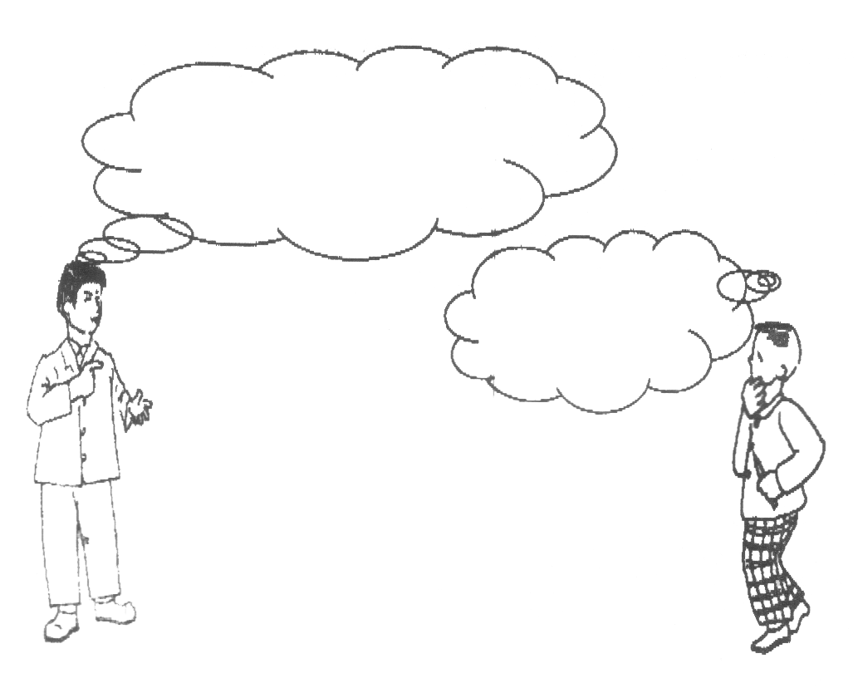
今年5月份每升汽油的价格是去年5月份的
倍，用
元给汽车加的油量比去年少
升
今年5月份每升汽油的价格是多少呢？

20．（本题满分10分）
得分 | 评卷人
两个全等的含，角的三角板和三角板如图所示放置，，，三点在一条直线上，连结，取的中点，连结，，试判断的形状，并说明理由．
Ｍ
Ｂ
Ｃ
Ａ
Ｅ
Ｄ
（第20题图）

21．（本题满分12分）
得分 | 评卷人
半径为的中，直径的不同侧有定点和动点，已知，点在上运动，过点作的垂线，与的延长线交于点．
Ｏ
Ａ
Ｃ
Ｂ
（第21题图）
Ｑ
Ｐ
Ｄ
（1）当点运动到与点关于直径对称时，求的长；

（2）当点运动到什么位置时，取到最大值，并求出此时的长．
Ｏ
Ａ
Ｃ
Ｂ
（备用图）

22．（本题满分12分）
得分 | 评卷人
如图，在中，，点，在直线上运动，设，．
（1）如果，，试确定与之间的函数关系式；
（2）如果的度数为，的度数为，当满足怎样的关系式时，（1）中与之间的函数关系式还成立，试说明理由．
Ｂ
Ｃ
Ｅ
Ａ
Ｄ
（第22题图）

23．（本题满分12分）
得分 | 评卷人
如图，平面直角坐标系中，四边形为矩形，点的坐标分别为，动点分别从同时出发．以每秒1个单位的速度运动．其中，点沿向终点运动，点沿向终点运动．过点作，交于，连结，已知动点运动了秒．
（1）点的坐标为（ ， ）（用含的代数式表示）；
（2）试求面积的表达式，并求出面积的最大值及相应的值；
（3）当为何值时，是一个等腰三角形？简要说明理由．
Ｎ
B
A
M
P
C
O
（第23题图）

德州市二〇〇六年中等学校招生考试（大纲卷）
数学试题参考解答及评分意见
评卷说明：
1．选择题和填空题中的每小题，只有满分和零分两个评分档，不给中间分．
2．解答题每小题的解答中所对应的分数，是指考生正确解答到该步骤所应得的累计分数．每小题只给出一种解法，对考生的其他解法，请参照评分意见进行评分．
3．如果考生在解答的中间过程出现计算错误，但并没有改变试题的实质和难度，其后续部分酌情给分，但最多不超过正确解答分数的一半；若出现严重的逻辑错误，后续部分就不再给分．
一、选择题（本大题共8小题，每小题3分，共24分）
题号 | 1 | 2 | 3 | 4 | 5 | 6 | 7 | 8
答案 | Ａ | C | D | C | A | Ｂ | Ｂ | D
二、填空题（本大题共8小题，每小题3分，共24分）
9．； 10．； 11．； 12．；
13．； 14．； 15．①②③⑤； 16．．
三、解答题（本大题共7小题，共72分）
17．（本题满分6分）
解：解不等式，得， 2分
解不等式，得． 4分
所以，原不等式组的解集是． 5分
在数轴上表示为
6分

18．（本题满分10分）
解：（1）甲、乙、丙的民主评议得分分别为：50分，80分，70分． 3分
（2）甲的平均成绩为：（分），
乙的平均成绩为：（分），
丙的平均成绩为：（分）．
由于，所以候选人乙将被录用． 6分
（3）如果将笔试、面试、民主评议三项测试得分按的比例确定个人成绩，那么
甲的个人成绩为：（分），
乙的个人成绩为：（分），
丙的个人成绩为：（分）．
由于丙的个人成绩最高，所以候选人丙将被录用． 10分
19．（本题满分10分）
解：设去年5月份汽油价格为元/升，则今年5月份的汽油价格为元/升， 1分
根据题意，得． 5分
整理，得．
解这个方程，得． 8分
经检验，是原方程的解． 9分
所以．
答：今年5月份的汽油价格为元/升． 10分
20．（本题满分10分）
解：的形状是等腰直角三角形． 1分
证明：连接，由题意得：
Ｍ
Ｂ
Ｃ
Ａ
Ｅ
Ｄ
（第20题图）
．
．………………2分
又，
．
．
． 5分
． 7分
又，
．
． 9分
所以的形状是等腰直角三角形． 10分
21．（本题满分12分）
解：（1）当点运动到与点关于直径对称时，如图所示，此时于，
又为的直径，
Ｏ
Ａ
Ｃ
Ｂ
（第21题图）
Ｑ
Ｐ
Ｄ
．
，
．
又，
．…………………4分
在和中，
，
，
． 6分
． 8分
（2）因为点在弧上运动过程中，有，
所以最大时，取到最大值． 10分
当过圆心，即取最大值5时，最大，最大为． 12分
Ｂ
Ｃ
Ｅ
Ａ
Ｄ
（第22题图）
22．（本题满分12分）
解：（1）在中，，
，…………………………1分
．
又，
．…………………………2分
又，
． 3分
． 4分
． 5分
即，所以． 7分
（2）当满足关系式时，函数关系式仍然成立． 8分
此时，． 9分
又，
． 10分
又仍然成立． 11分
从而（1）中函数关系式成立． 12分
23．（本题满分12分）
解：（1）由题意可知，，，
点坐标为． 2分
（2）设的面积为，在中，，边上的高为，其中，． 3分
． 5分
的最大值为，此时． 7分
（3）延长交于，则有．
①若，
Ｎ
B
A
M
P
C
O
（第23题图）
Ｑ
．
，
．……………………………………9分
②若，则，
． 10分
③若，则．
，
在中，．
，． 11分
综上所述，，或，或． 12分

声明：本资料由 考试吧（Exam8.com） 收集整理，转载请注明出自 http://www.exam8.com
服务：面向较高学历人群，提供计算机类，外语类，学历类，资格类，会计类，工程类，医学类等七大类考试的全套考试信息服务及考前培训.

